*PROYECTO EMPRESA AUMENTA SUELDO*

*En una empresa se asignará un aumento del 20% a todo el personal obrero y un 10% al personal administrativo. Se conoce de cada empleado su cédula, sueldo actual y el tipo de empleado (1-Obrero, 2-Administrativo). Al procesar todos los empleados, la empresa desea saber: a) el nuevo sueldo de cada empleado, por la empresa: b) el monto total que deberá pagar sólo por concepto de incremento de sueldo a todo el personal y c) el porcentaje de personal obrero.*

*Se pide lo siguiente:*

* Tabla de ejemplificación con 5 registros
* Diagrama de clases de objetos
* Resumen de lógica de métodos
* Programación de los métodos más importantes

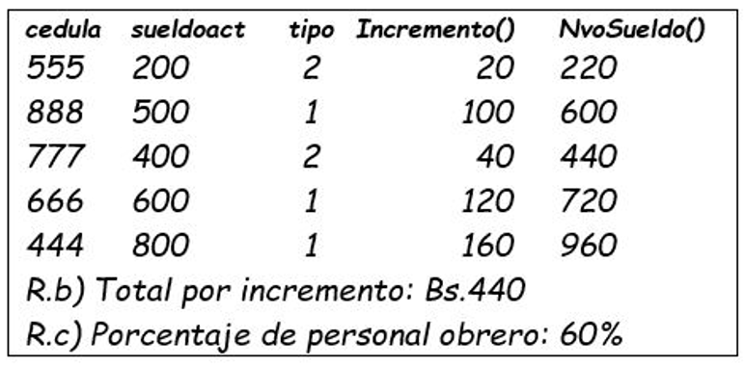

*R.b) Es un acumulador de incremento(): totIncremento()*

*R.c) Es un porcentaje: contador parcial / contador total * 100: contObreros/contPersonal*100*

|  |  |
| --- | --- |
| ***class personal***  *- cedula*  *- sueldoAct*  *- tipo*  *+ incremento()*  *+ nvoSueldo()* | ***class empresa***  *- acumIncremento*  *- contObreros*  *- contPersonal*  *+ totIncremento()*  *+ porcObreros()*  *+ procesarPersonal(p)* |